Отчет по итогам работы муниципальной инновационной площадки по теме: «Кейс-технология как способ формирования культуры здорового и безопасного образа жизни у дошкольников с нарушением зрения» на базе МБДОУ № 42 за 2023-2024 учебный год.
В 2023-2024 учебном году в МБДОУ № 42 продолжила работу муниципальная площадка по теме.
Цель работы площадки: создание кейса по формированию культуры здорового и безопасного образа жизни у дошкольников с нарушением зрения. Исходя из цели, были поставлены следующие задачи:
- Апробировать и внедрить в практику кейс-технологию, как способ формирования культуры здорового и безопасного образа жизни у дошкольников с нарушением зрения;
- Разработать тематические кейсы по формированию у дошкольников с нарушением зрения культуры здорового и безопасного образа жизни.
В ходе деятельности инновационной площадки за 2023-2024 уч. год была проделана следующая работа:
- Проведена диагностика и опрос родителей, детей и педагогов по результатам которой было выявлено, что все педагоги ДОУ имеют необходимый багаж знаний о формировании культуры здорового и безопасного образа жизни с нарушением зрения и придают огромное значение данной проблеме, однако было отмечено, что по данному вопросу отводиться недостаточно времени в воспитательной работе, а также отсутствует теоретическое обоснование и методическое оснащение по использованию в данной работе наиболее эффективных средств и приемов. Анкетирование родителей показало, что они еще недостаточно владеют необходимой информацией по данной проблеме, так как большинство родителей испытывают затруднение, когда приобщают детей к здоровому образу жизни, не всегда могут правильно мотивировать детей, не всегда сами могут служить примером. Большинство родителей отметили необходимость продолжения сотрудничества с ДОУ в вопросах формирования культуры здорового и безопасного образа жизни у детей с нарушением зрения. В ходе опроса детей было отмечено, что они уже имеют понятия и навыки поведения в некоторых ситуациях, которые были проработаны в ДОУ с детьми, однако еще требуется более целенаправленная и углубленная работа по данному вопросу.
Таким образом, результаты анкетирования показали актуальность продолжения работы площадки «Кейс-технология как способ формирования культуры здорового и безопасного образа жизни у дошкольников с нарушением зрения».
- В рамках работы по площадке, в дополнение к уже имеющимся, были изготовлены и апробированы кейсы для детей по следующим темам:
- закаливание;
- физическая активность;
- вредные привычки
- безопасное поведение в быту;
- безопасное поведение в городе;
- безопасное поведение на природе;
- психологическое здоровье;
- польза витаминов.
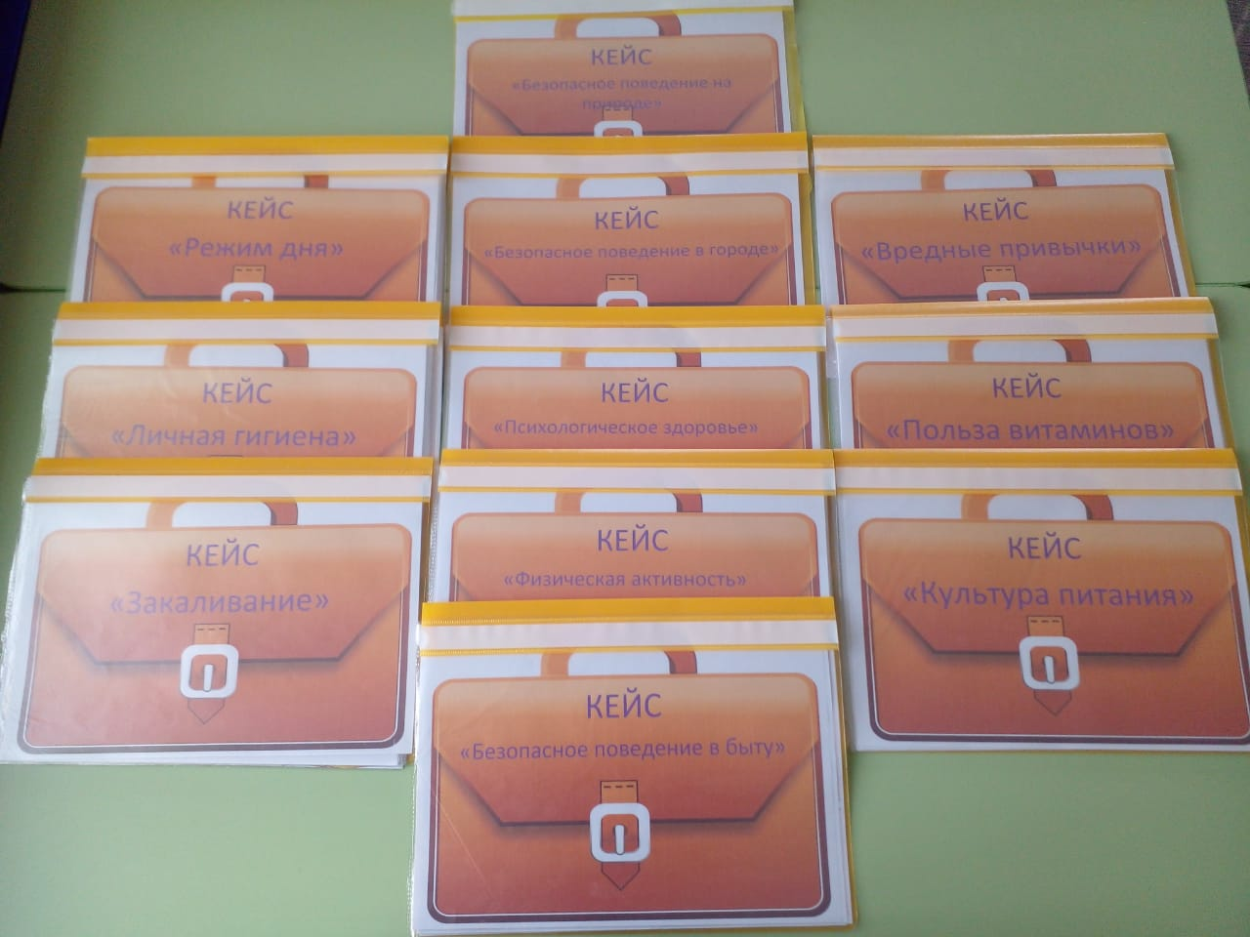
В результате этой работы педагогами были изготовлены и апробированы с детьми и родителями кейсы по данным темам, которые в наиболее полной и доступной форме для детей, а также учитывая их реальный опыт, отражают возможные проблемные ситуации, связанные с формированием представлений о ЗОЖ, и пути их решения.
- Планируется продолжить работу по изготовлению кейсов и других методических материалов по темам:
- кейс для педагогов по формированию культуры здорового и безопасного образа жизни для детей с нарушением зрения;
- мультимедийные презентации в рамках кейсов по изученным темам и т д.
- В рамках площадки педагоги подготовили и провели следующие мероприятия:
- В первой младшей группе было проведено занятие «Берегите воду», беседа с детьми «Зачем нужен сон», с родителями была проведена беседа «Осторожен будь с водой-поплотнее кран закрой», консультация для родителей «Важность сна для детей», беседа с детьми «Правила поведения за столом», для родителей была подготовлена папка-передвижка «Культура питания для самых маленьких», дидактическая игра с прищепками «Полезная и вредная еда», с родителями была проведена беседа «Полезная и вредная еда», была прочитана сказка «Сказка про маленький пальчик» (полезная сказка о вредной привычке сосать палец) и проведена беседа по ней, консультация для родителей «Вредная привычка сосать палец. Причины и методы преодоления».
- Во второй младшей группе было проведено занятие НОД «Чтобы зубы не болели», дидактическая игра «Где живут витамины?».
- В коррекционной группе были проведены беседы по темам: «Режим дня», «Безопасное поведение в быту», где были рассмотрены сюжетные картинки, проанализированы правила поведения. Ребята познакомились с опасными ситуациями, которые могут возникнуть. Ребята, рассматривали ситуацию, вычисляли проблему и выбирали оптимальные пути решения проблемы. В конце беседы дети поиграли в дидактические игры.
- В средней группе было проведено практическое занятие «Моем руки правильно!», беседа «Осторожно, открытое окно!», беседа «Режим дня в детском саду», практическое занятие «Сервировка стола», дидактическая игра «Вредная и полезная пища», занятие «Тонкий лед», экологическая акция «Берегите лес!», регулярно проводится система закаливающих процедур: хождение босиком по массажным коврикам, оздоровительная гимнастика после дневного сна, прогулки и другое.
- В старшей группе было проведено занятие «Витамины для здоровья», беседа о здоровье, полезных и витаминосодержащих продуктах, занятие по физической культуре «Здоровому образу жизни привет!»;
- В подготовительной группе были проведены Д/и «Природоохранные знаки», беседа «Если хочешь быть здоров – закаляйся».

В течение года воспитатели представляли результаты своей работы на кустовых методических объединениях. Всего кейсы были представлены на 5 городских методических объединениях, где получили высокую оценку коллег и предложение распространить их среди остальных дошкольных образовательных учреждений города.
Вывод:
Признать работу муниципальной инновационной площадки на базе МБДОУ № 42 по теме «Кейс-технология как способ формирования культуры здорового и безопасного образа жизни у дошкольников с нарушением зрения» в 2023-2024 уч. году удовлетворительной.
В 2024-2025 уч. году планируется продолжить работу по изготовлению кейсов и других методических материалов по темам: кейс для педагогов по формированию культуры здорового и безопасного образа жизни для детей с нарушением зрения; мультимедийные презентации в рамках кейсов по изученным темам; семинар-практикум «Использование кейс-технологии в работе с детьми дошкольного возраста»; изготовление методического пособия «Формирование культуры здорового и безопасного образа жизни у дошкольников через использование кейс-технологий».
Результат диагностики детей по вопросам формирования здорового образа жизни.
Начало года
Конец года

Реализация практического этапа (создание кейсов) на 2023-2024 уч. год
Срок | Тема | Содержание | Ответственные
Сентябрь | Закаливание | Изготовление кейса в соответствии с темой (Форма с учетом возраста) | Воспитатели групп
Октябрь | Физическая активность | Изготовление кейса в соответствии с темой (Форма с учетом возраста) | Воспитатели групп
Октябрь | Учимся быть здоровыми | Мастер-класс для родителей | Все педагоги ДОУ
Ноябрь | Вредные привычки | Изготовление кейса в соответствии с темой (Форма с учетом возраста) | Воспитатели групп
Декабрь | Безопасное поведение в быту | Изготовление кейса в соответствии с темой (Форма с учетом возраста) | Воспитатели групп
Январь | Безопасное поведение в городе | Изготовление кейса в соответствии с темой (Форма с учетом возраста) | Воспитатели групп
Февраль | Безопасное поведение на природе | Изготовление кейса в соответствии с темой (Форма с учетом возраста) | Воспитатели групп
Февраль | Содействование становлению творческих подходов воспитателей созданию условий по охране и укреплению здоровья воспитанников | Городское методическое объединение воспитателей (вторая младшая группа) | Воспитатели групп
Март | Психологическое здоровье | Изготовление кейса в соответствии с темой (Форма с учетом возраста) | Воспитатели групп
Март | Содействование становлению творческих подходов воспитателей созданию условий по охране и укреплению здоровья воспитанников | Городское методическое объединение воспитателей (первая младшая, средняя группы) | Воспитатели групп
Апрель | Польза витаминов | Изготовление кейса в соответствии с темой (Форма с учетом возраста) | Воспитатели групп
Апрель | Содействование становлению творческих подходов воспитателей созданию условий по охране и укреплению здоровья воспитанников | Городское методическое объединение воспитателей (старшая, подготовительные группы) | Воспитатели групп
Май | Консультация для педагогов | «Опыт реализации современных кейс-технологий в ДОУ» | Все педагоги ДОУ

Реализация практического этапа (создание кейсов) на 2024-2025 уч. год
Срок | Тема | Содержание | Ответственные
Сентябрь,  Октябрь | Кейс для педагогов по формированию культуры здорового и безопасного образа жизни для детей с нарушением зрения | Изготовление кейса в соответствии с темой (Форма с учетом возраста детей) | Воспитатели групп
Ноябрь,  Декабрь | Мультимедийные презентации по разным темам | Изготовление в соответствии с выбранной темой (содержание с учетом возраста) | Воспитатели групп
Январь | Семинар-практикум | «Использование кейс-технологии в работе с детьми дошкольного возраста» | Все педагоги ДОУ
Февраль,  Март | «Формирование культуры здорового и безопасного образа жизни у дошкольников через использование кейс-технологий» | Изготовление методического пособия (содержание и форма с учетом возраста детей) | Воспитатели групп
Апрель,  Май | Подведение итогов работы площадки | Анкетирование родителей и детей по итогам работы площадки и анализ проделанной работы | Все педагоги ДОУ

1.Кейс «Польза витаминов»
-Беседа о здоровье, полезных и витаминосодержащих продуктах в старшей группе
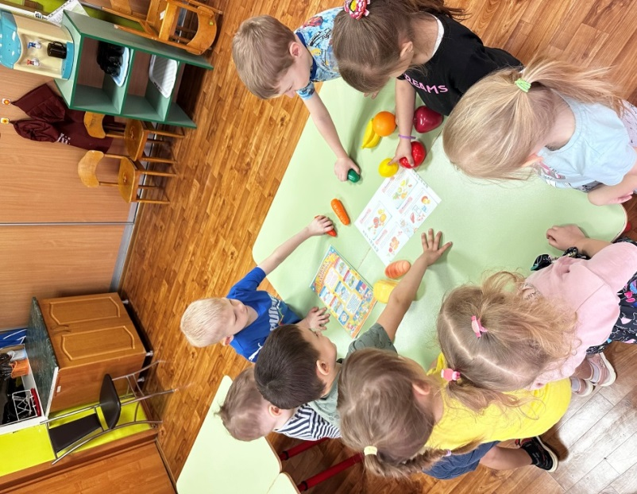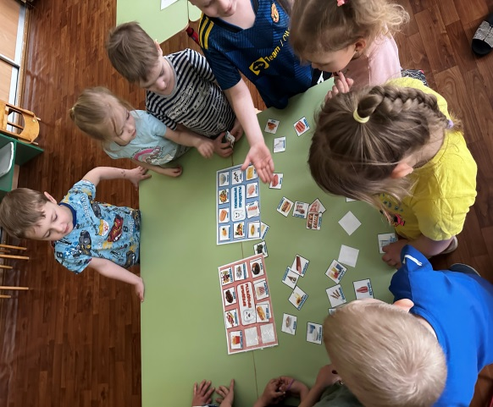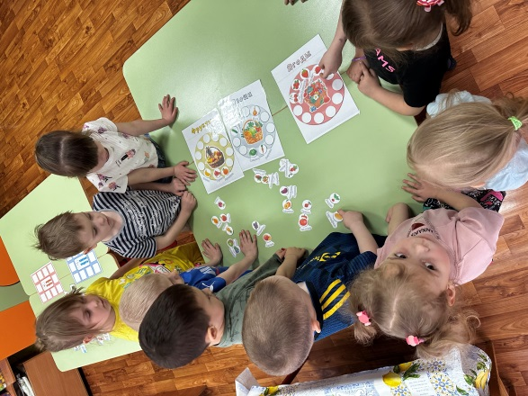
-Дидактическая игра «Где живут витамины?» во второй младшей группе
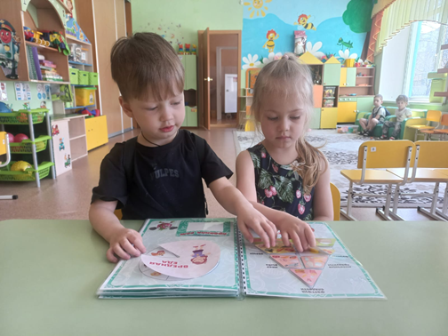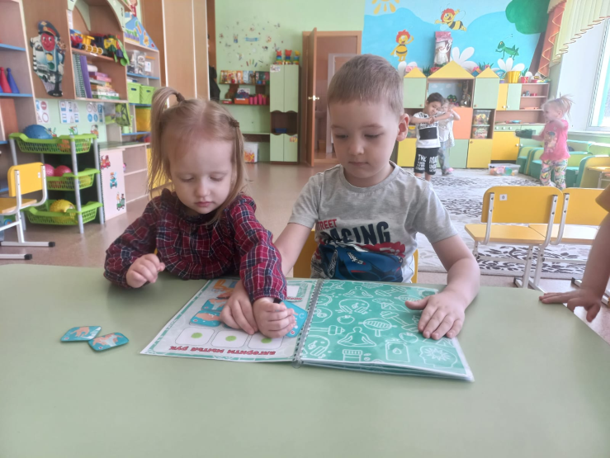

2.Кейс «Физическая активность»
- Занятие в средней группе по физической культуре «Путешествие в страну Спорта и Здоровья»
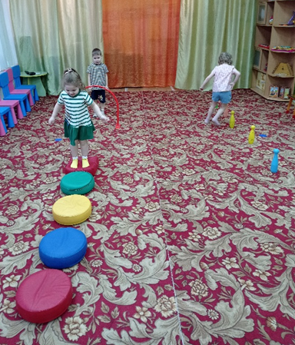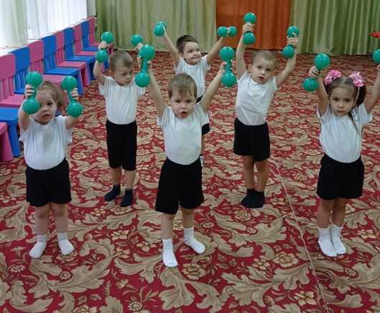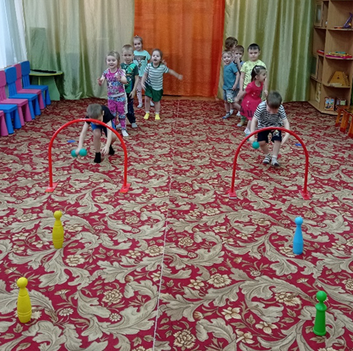

-Занятие в старшей группе по физической культуре «Здоровому образу жизни привет!»
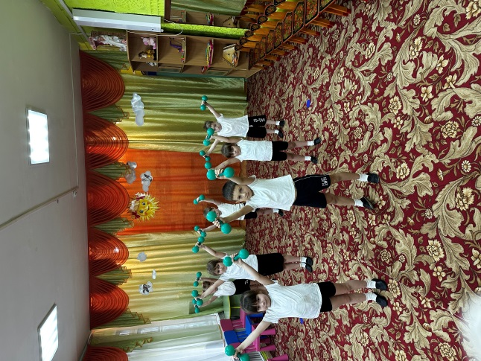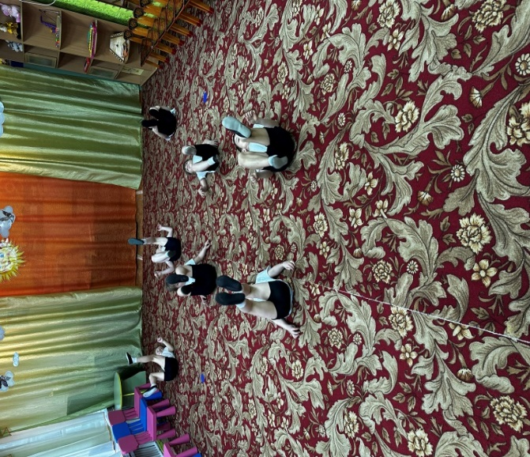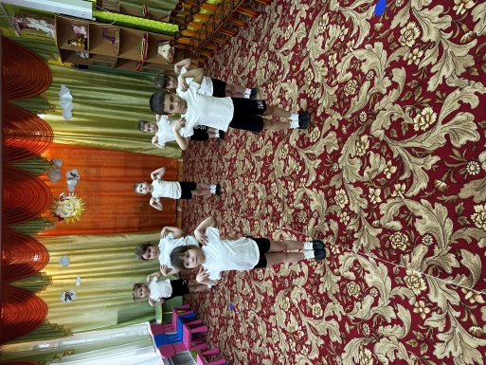

3.Кейс «Личная гигиена»
-Занятие НОД «Чтобы зубы не болели» во второй младшей группе
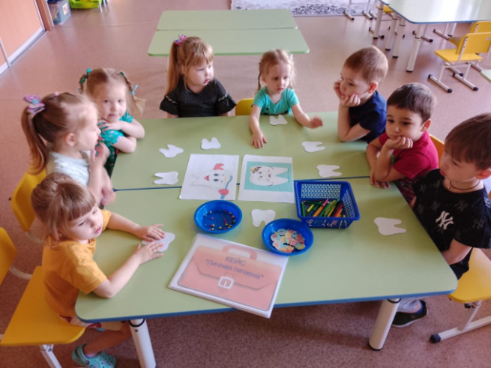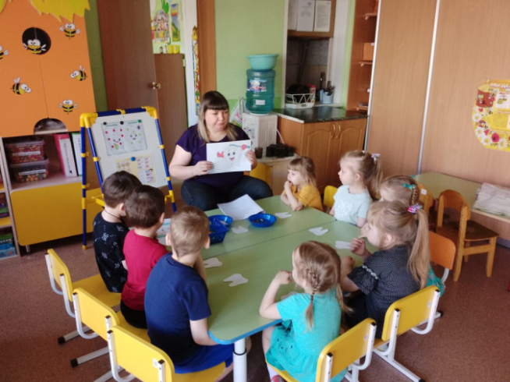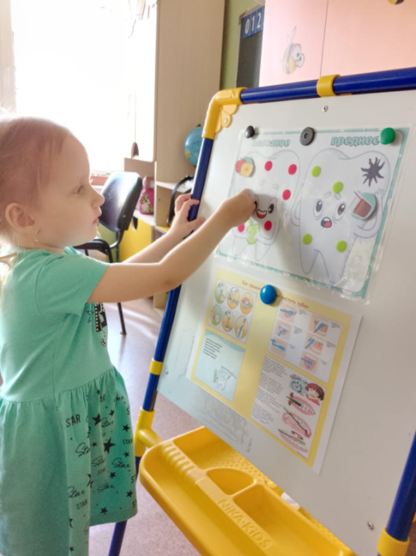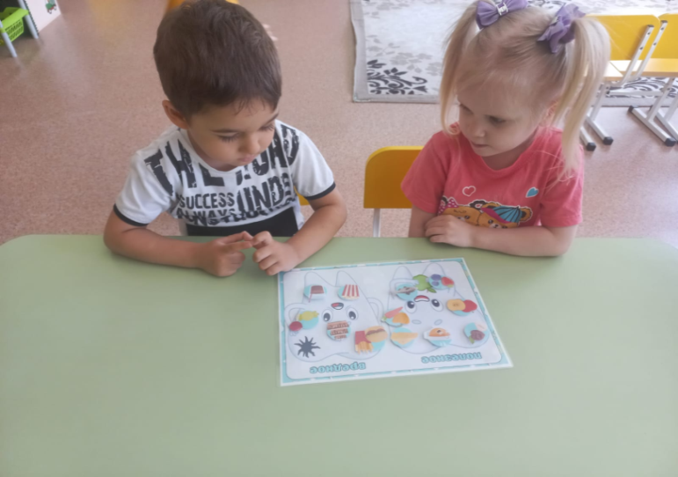
- Практическое занятие «Моем руки правильно!» в средней группе

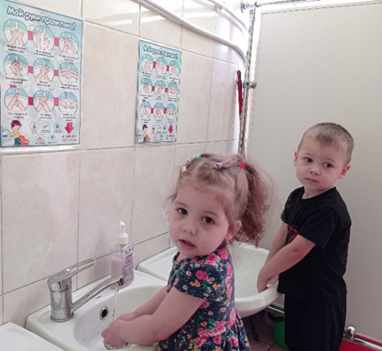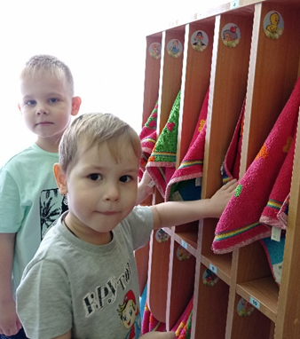

4.Кейс «Безопасное поведение в быту»
-В первой младшей группе было проведено занятие «Берегите воду»
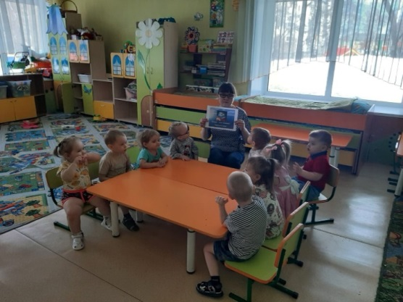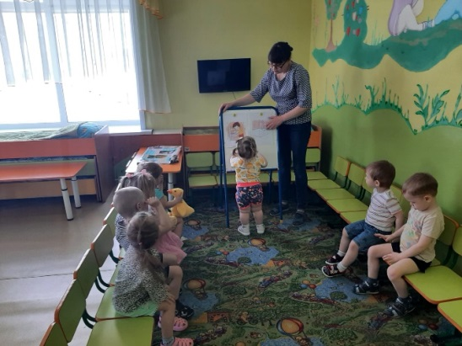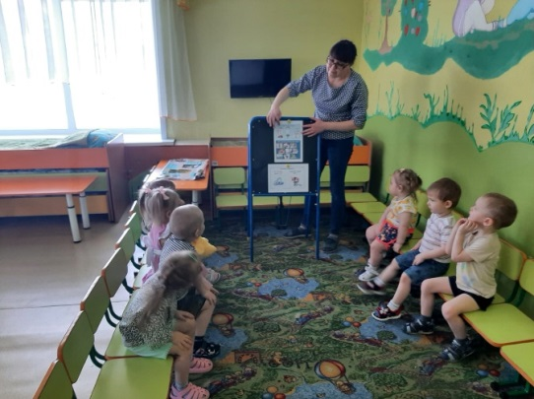
-В коррекционной группе была проведена беседа «Как вести себя в группе», в ходе которой дети рассматривали сюжетные картинки, анализировали правила поведения в детском саду. Ребята познакомились с опасными ситуациями, которые могут возникнуть в детском саду. В завершении закрепили знания правила поведения в группе.
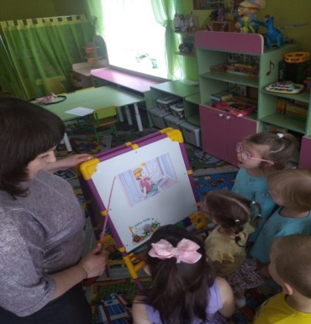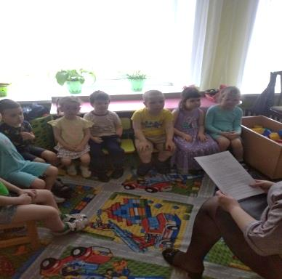
-В средней группе была проведена беседа «Осторожно, открытое окно!»
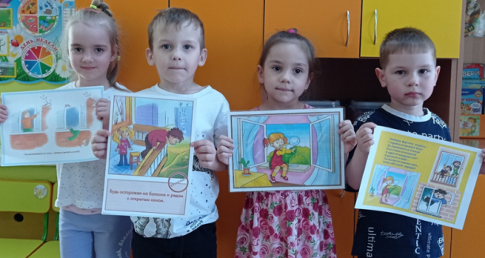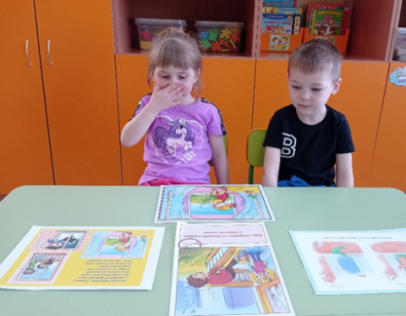
5.Кейс «Режим дня»
-В первой младшей группе была проведена беседа «Зачем нужен сон»
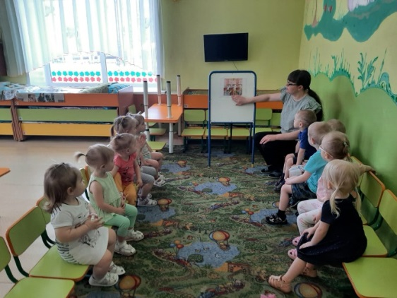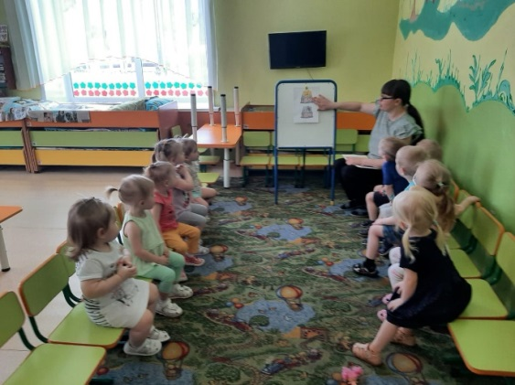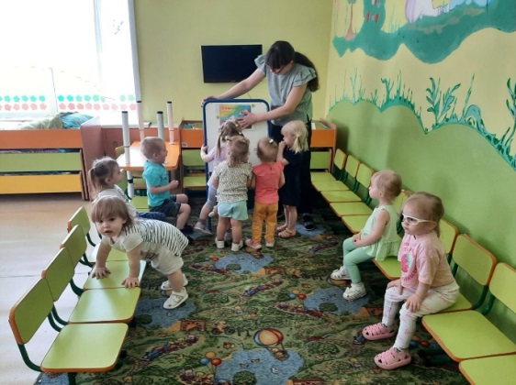
-В коррекционной группе была проведена беседа на тему «Режим дня». Ребята, рассматривали ситуацию, вычисляли проблему и выбирали оптимальные пути решения проблемы. В конце беседы дети поиграли в дидактические игры.
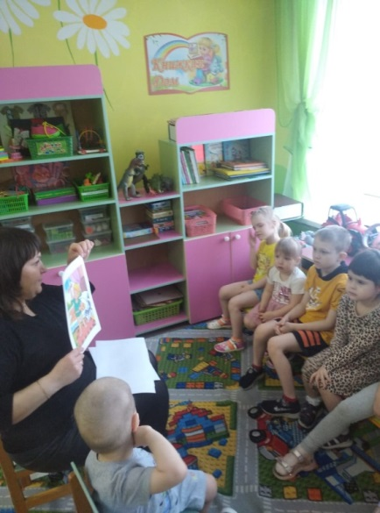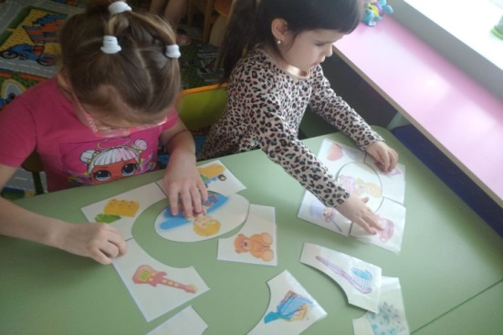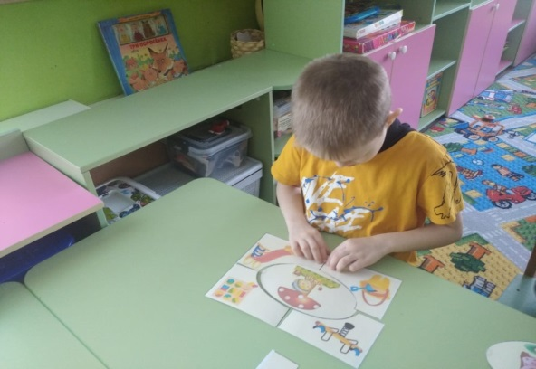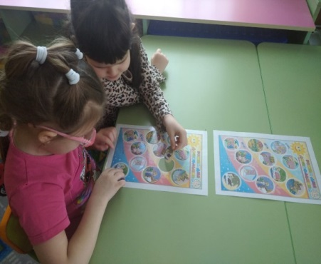
-В средней группе была проведена беседа «Режим дня в детском саду»
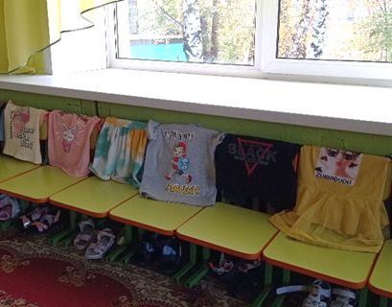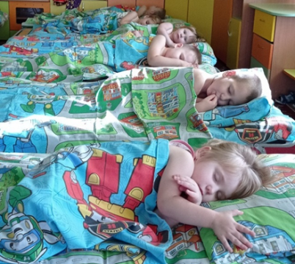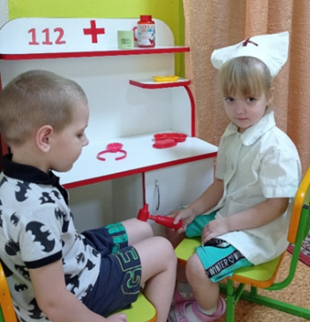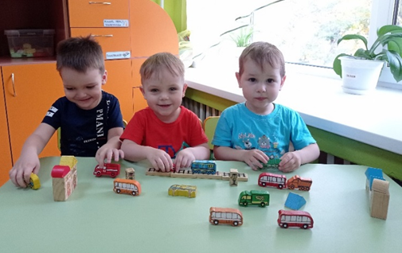
6.Кейс «Культура питания»
-В первой младшей группе была проведена беседа «Правила поведения за столом»
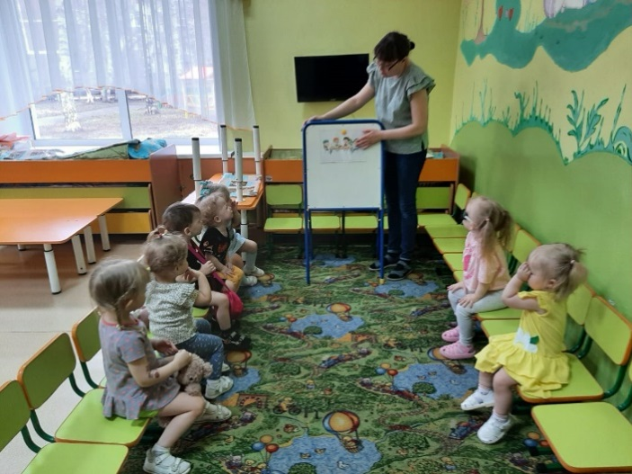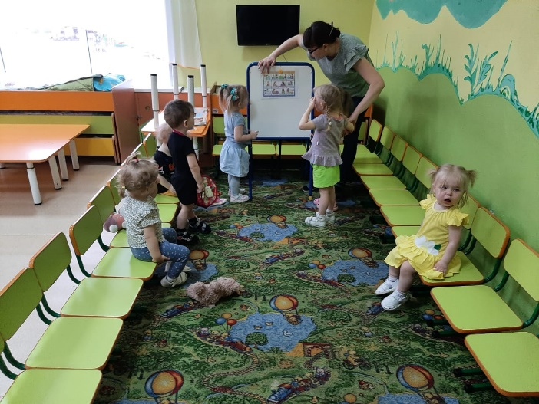
-В средней группе было проведено практическое занятие «Сервировка стола»

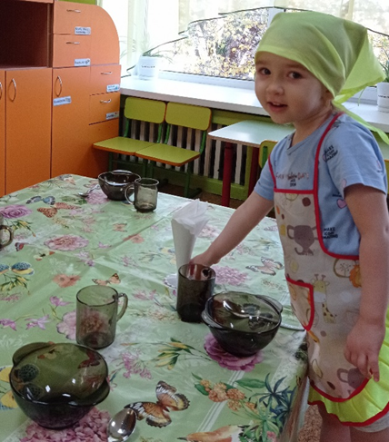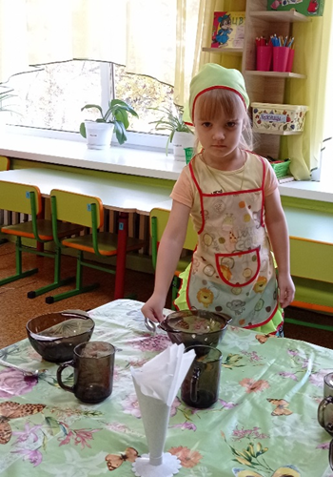

7.Кейс «Полезная и вредная еда»
-В первой младшей группе была проведена беседа «Вредная и полезная пища»
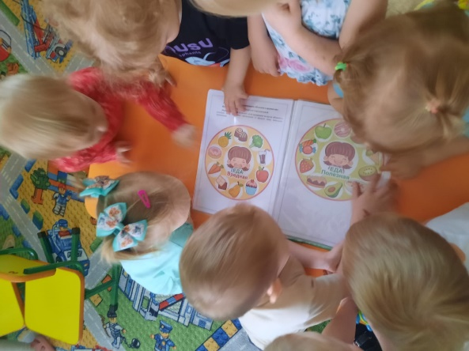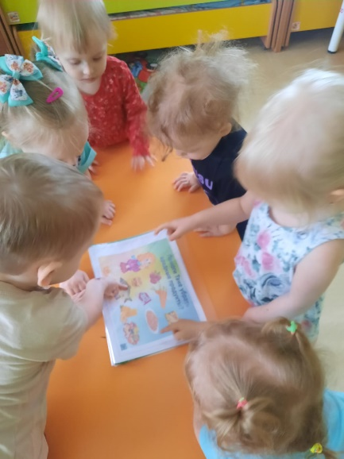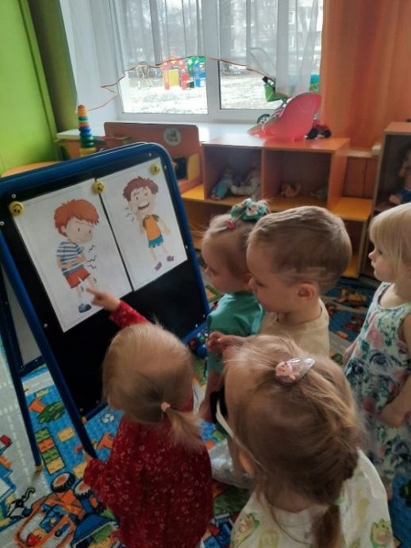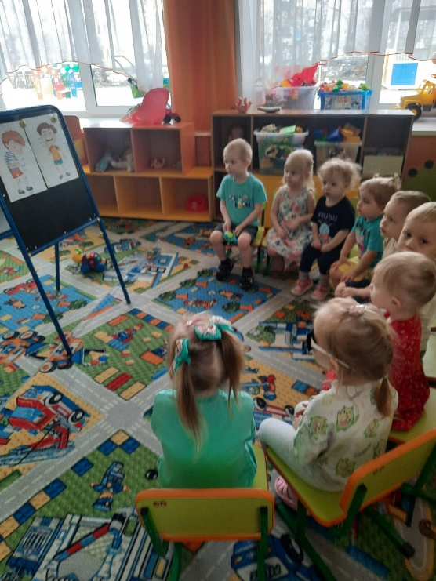
-В средней группе была проведена дидактическая игра «Вредная и полезная пища»

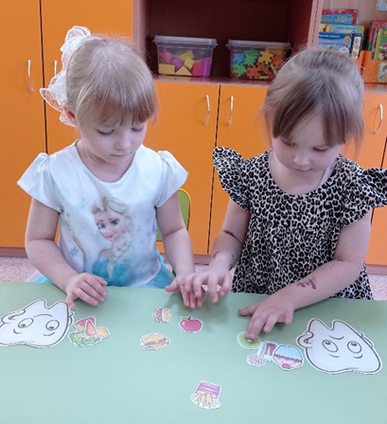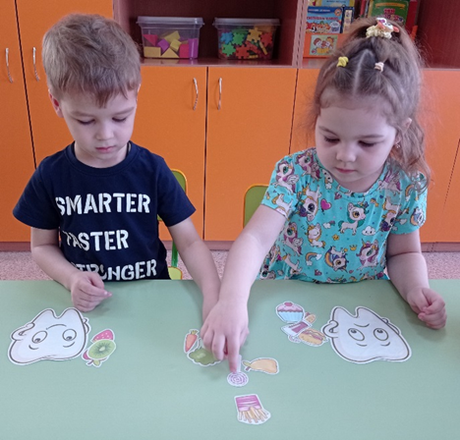

8.Кейс «Безопасное поведение на природе»
-В средней группе было проведено занятие «Тонкий лед»
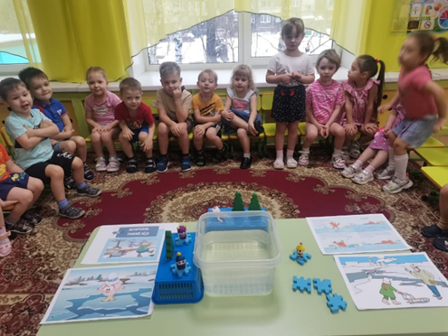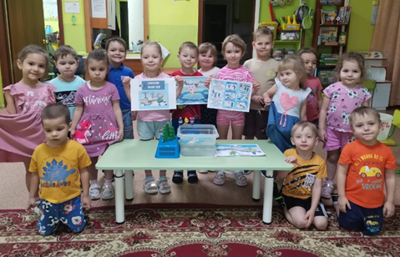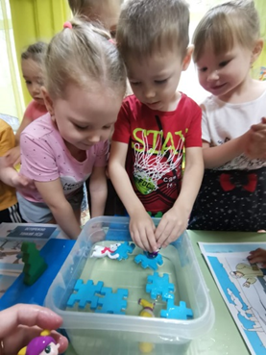
-В средней группе была проведена экологическая акция «Берегите лес!»
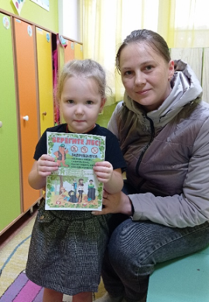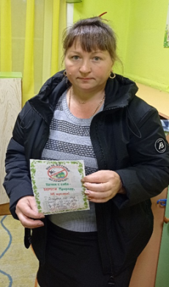
-В подготовительной к школе группе была проведена д/и «Природоохранные знаки». В ходе которой повторили правила поведения на природе. Разобрали ситуации, которые могут произойти во время прогулки в лесу, и подобрали соответствующие природоохранные знаки.
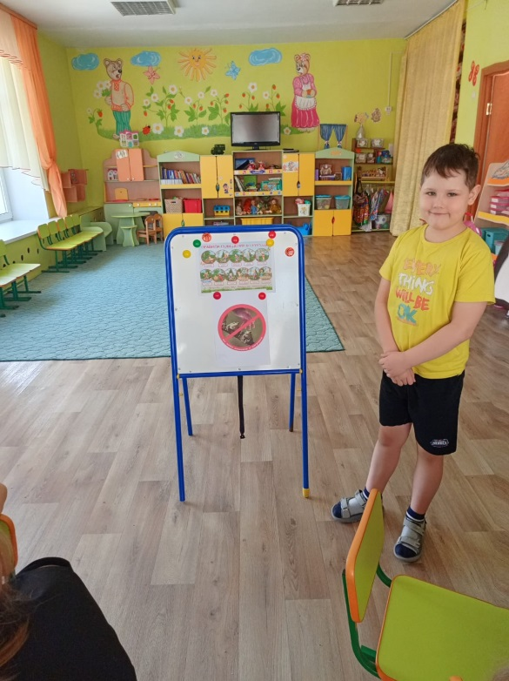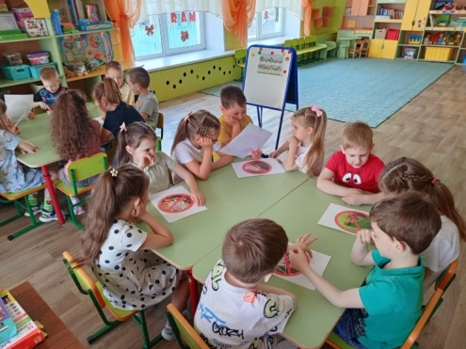
9.Кейс «Закаливание»

-В средней группе проводится система закаливающих процедур: хождение босиком по массажным коврикам, оздоровительная гимнастика после дневного сна, прогулки и другое.

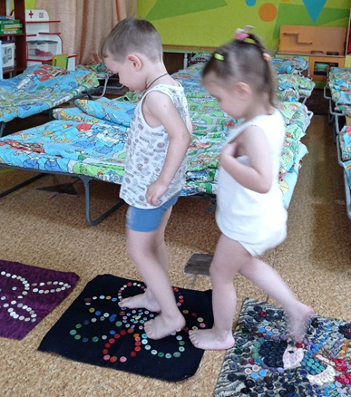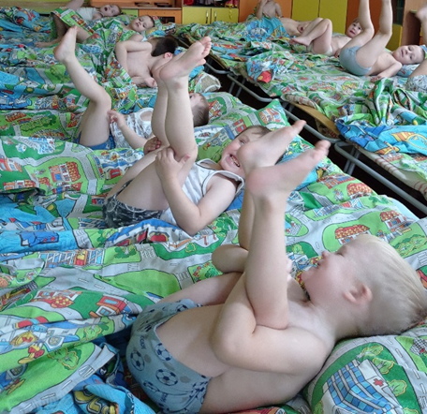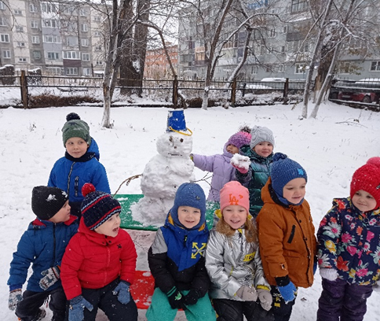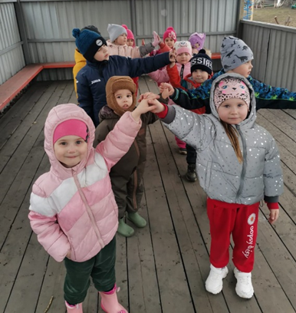

-В подготовительной к школе группе была проведена беседа «Если хочешь быть здоров – закаляйся». Рассмотрели проблемную ситуацию, нашли пути ее решения. Повторили правила закаливания. Вспомнили виды закаливания и закаливающие процедуры в весенне-летний период.
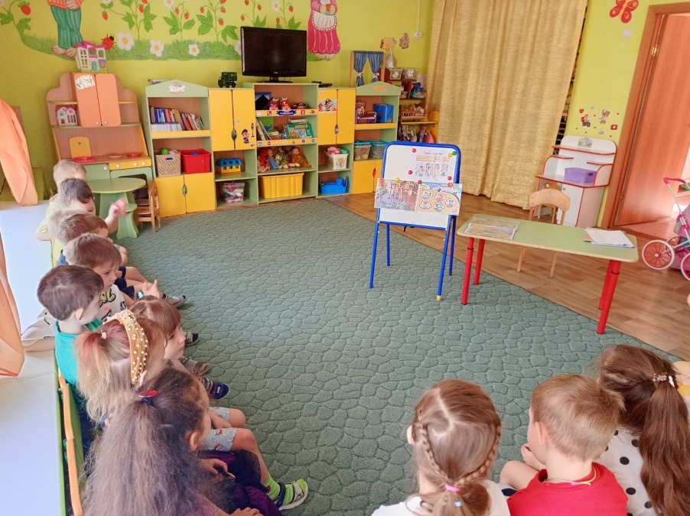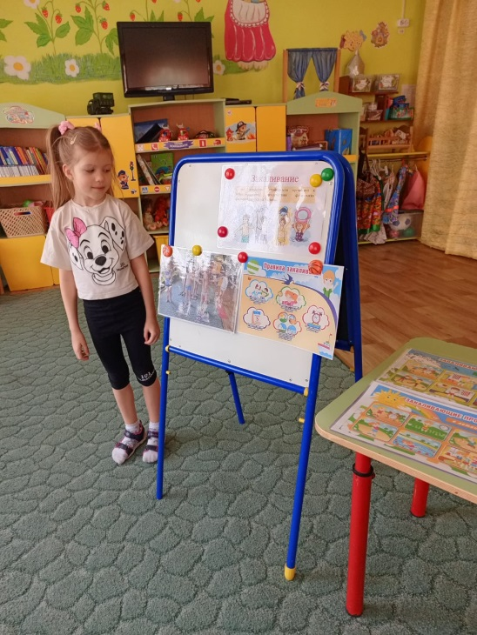

10.Кейс «Вредные привычки»
-В первой младшей группе была прочитана сказка «Сказка про маленький пальчик» (полезная сказка о вредной привычке сосать палец) и проведена беседа по ней
